转义字符
console.log(“这是前半段\”通过转义符号进行连接\”这是后半段”)

\是转义符号
\加上对应字符 是转义字符

不同系统的换行
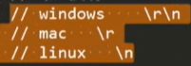

\n是用来换行的，但是在使用document.write(“这里会换行\n”)输出的内容只有一个空格.
原因看视频
转义符号与字符、正则基础、修饰/元字符 (qq.com) 33分钟

JavaScript不允许字符串换行，所以我们对于字符串多行书写中间需要给个+连接

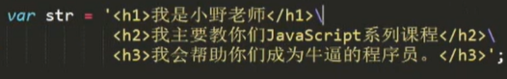
或者使用转义符号\将系统给的换行符进行转义
结果是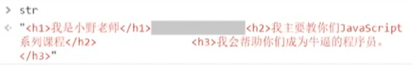变成空格了

注意点
在使用正则表达式时，里面的一些特殊符号都需要进行转义才能有原本的意思
比如：
let reg = /\+|\?|\*/g
正则表达式里面的表达式模式需要严格使用。不要出现多余的空格

正则表达式
RegExp（regular expression: 规则的表达式）
匹配规则

语法
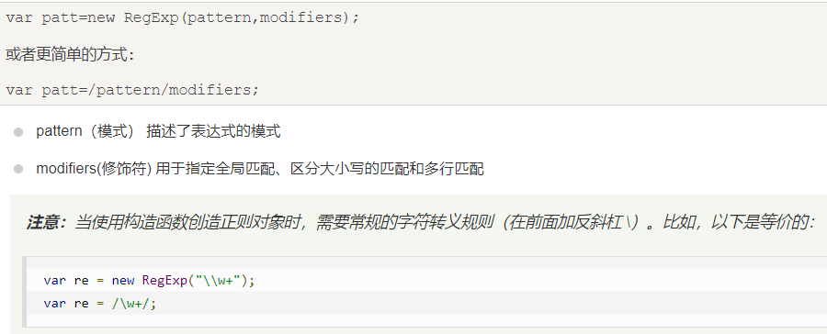

修饰符
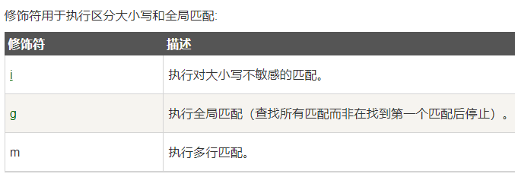

方括号
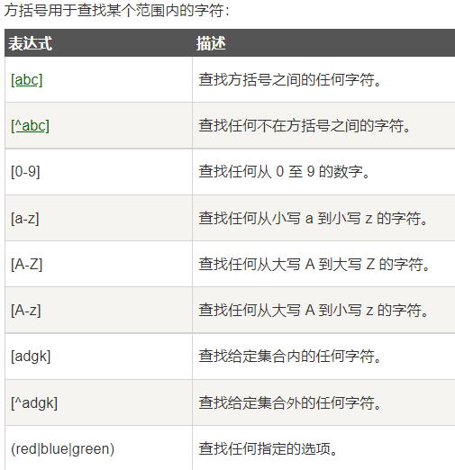

元字符
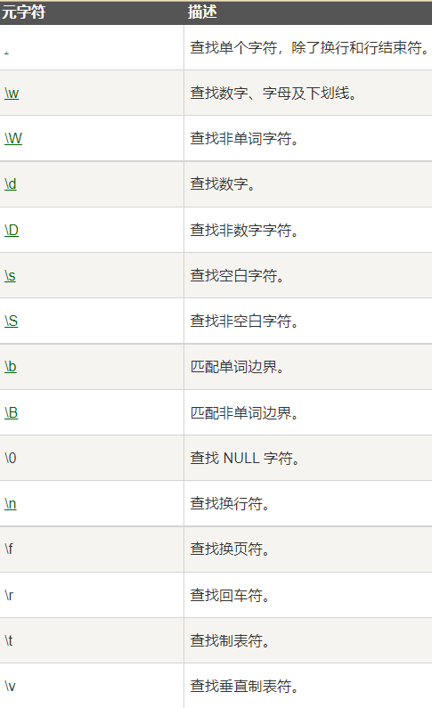

量词
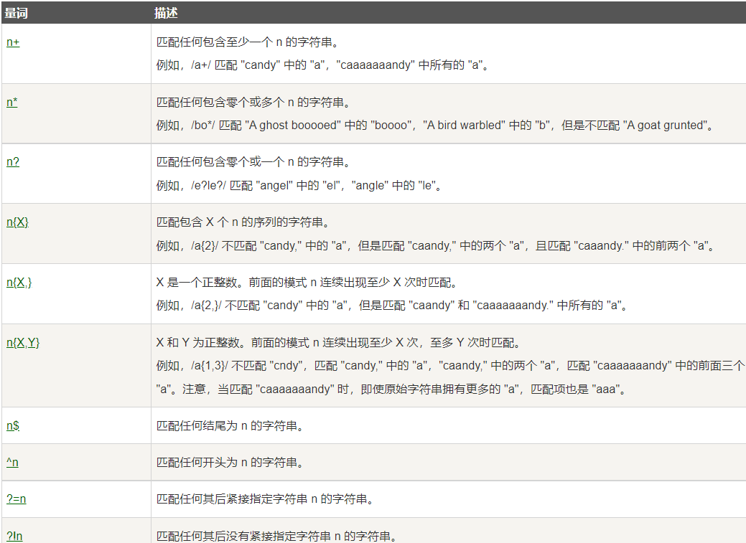

RegExp对象属性
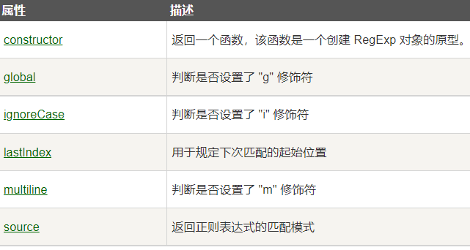

RegExp对象方法
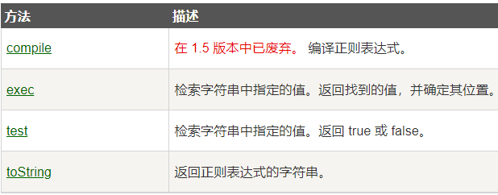

支持正则表达式的 String 对象的方法
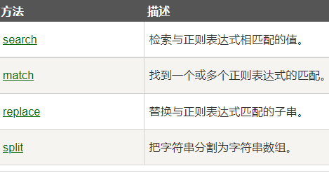

问题研究

问题1
当需要将一个变量当做正则的表达式的模式时,字面量的方式无法完成
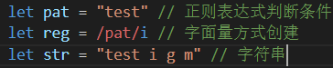
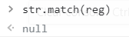

只能使用构造函数
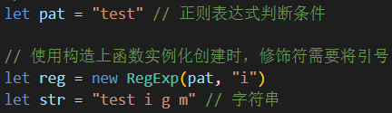
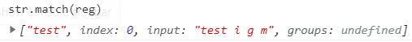

问题2
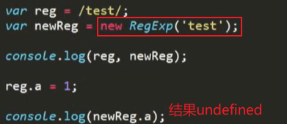 字面量和构造函数生成的对象不一样
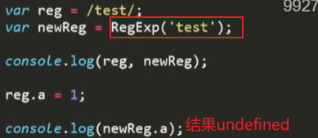 字面量和构造函数生成的对象不一样
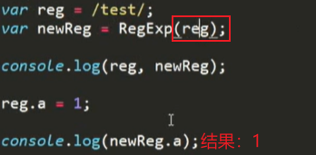 这个地方的构造函数是拿了reg的引用
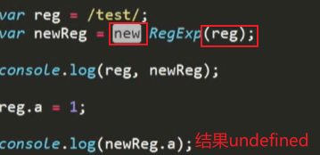 这个地方的构造函数是new了新的对象

问题3
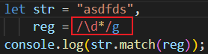
g 全局匹配，贪婪模式能匹配多，绝不匹配少
\d是数字，str里面没有数字，但是 * 匹配0次或多次，所以字母后面的空””都被匹配上了
正则量词、属性、方法、使用技巧 (qq.com) 32分钟

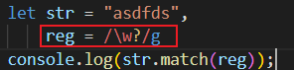
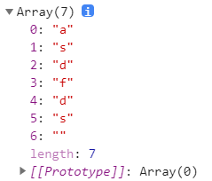

问题4
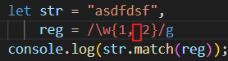
结果为null
因为2前面有个空格，正则表达式是很严格的，前面有个空格就表示是匹配一个空格
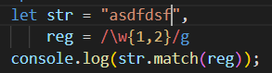

如果/\w{1,}/g 逗号后面不填，默认表示正无穷 相当于量词 +
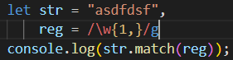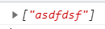

如果/\w{0,}/g 逗号后面不填，默认表示正无穷 相当于量词 *
如果/\w{0,1}/g 相当于量词 ?

正向预查是什么？
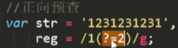
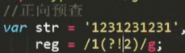

我要匹配一个字符串，但是是有条件的，我这个字符串后面要指定一个特定的字符或字符串的这种匹配方式叫做正向预查的匹配方式
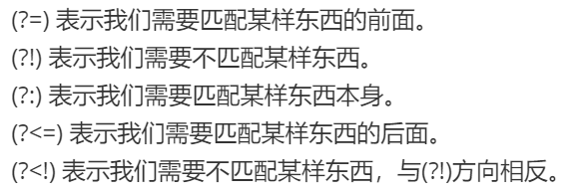

贪婪模式和非贪婪模式
例子1
下面是贪婪模式的结果
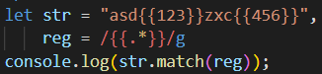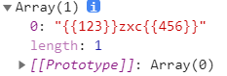
下面是非贪婪模式的结果 在.*后面加一个?
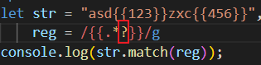

例子2
下面是贪婪模式的结果
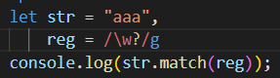
贪婪模式会尽可能多的获取字符为1的，获取完毕才获取最后一个字符为0的

下面是非贪婪模式的结果 在?后面加一个?
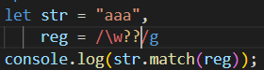
非贪婪模式，尽可能少的获取，?表示0次或1次。空就是获取0次。所以都是获取空的

练习：

[ ]： 表达式
[abc]是指有匹配到其中的任意一位，只给一个位置进行匹配。
[qwerty][123456][asdfgh]三个中括号就是对三个连续的字符进行对应的匹配
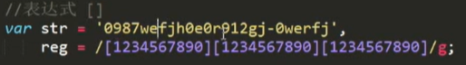
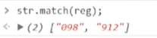

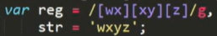
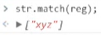

[a-z]区间匹配，按照ASCII匹配，小的在前面，大的在后面
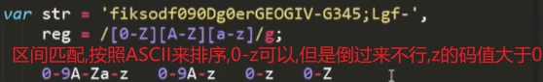
[ ] 表达式内部的^表示非的意思，在表达式外面 /^[^a]/ 就是开头的意思

| 正则里面的 或
匹配出123或234 都有就全部输出，它是一个整体，和之前的[]表达式不同

()
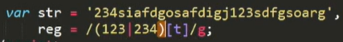
如果上图不加括号，就是123|234[t]进行匹配 加了括号就是123[t]|234[t]

多行匹配
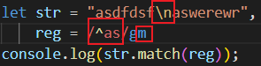

匹配开头和结尾字符相同的
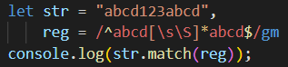
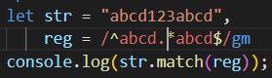

座机号码验证
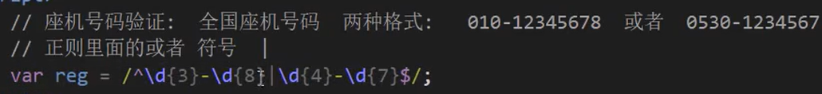

匹配138开头的号码
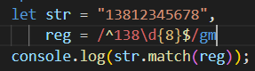

a后面紧跟着b的，匹配出来
?=b 使用的时候记得加() 不跟着b的 ?!b
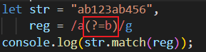

反向引用

匹配xxxx模式的字符串
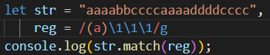
\1是反向引用了第一个()子表达式 上面的写法差不多就是/aaaa/g

我写的是\w,我下次匹配咋知道应该接着匹配第一次匹配到的值呢，因为它是有记忆的
第一次匹配a后面使用\1会继续查找a，有四个连续的a成功输出
第二次匹配b后面使用\1但是只有两个连续的b，不成功
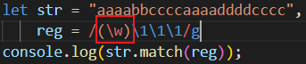

匹配xxyy模式的字符串
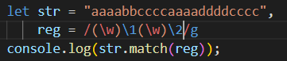

RegExp.exec(str)
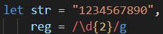
在全局匹配模式下，每次都会向下查找下一个符合的字符串,然后不断循环
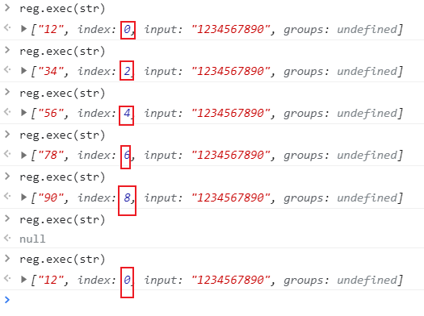
这里面的index和 RegExp对象中的属性lastIndex的值是吻合的

修改lastIndex的值会影响后续的reg.exec(str)的输出结果
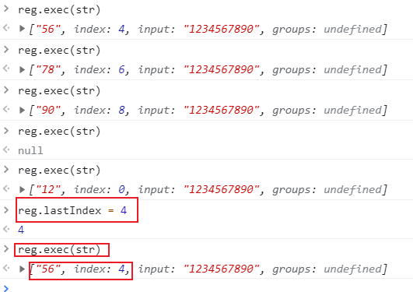
本来应该是到index:2,但是修改了lastIndex，下一次reg.exec(str)的结果直接跳到4了

如果我中途把lastIndex值修改了，且该值不吻合下次exec()返回的类数组的index的值
下次调用exec()会选择最近的一次匹配结果,不会因此出问题
并且下一次运行的lastIndex的值会被修复成和结果的index的值一样
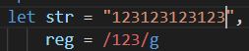
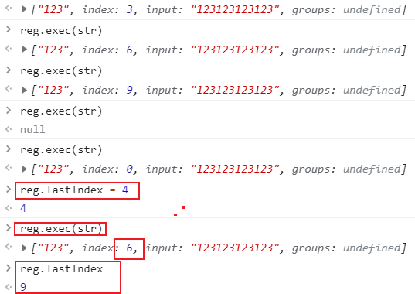
正则量词、属性、方法、使用技巧 (qq.com) 一小时34分钟

如果使用了反向引用，那么使用exec()方法会将反向引用使用到的子表达式是什么给你输出出来
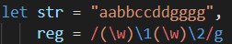
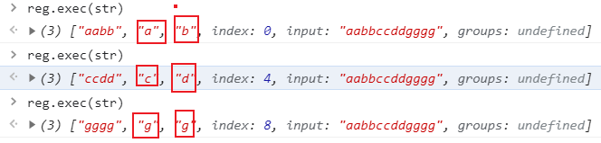

js-plus-plus通过replace()转换成jsPlusPlus
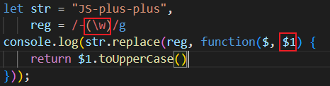
注意了 $1表示()括起来的子表达式，如果在表达式的模式里面没有使用子表达式的话，$1的值是不对的，就无法通过toUppercase()转换p为大写的P

下面代码也可以实现
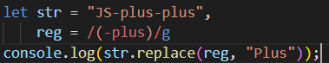

jsPlusPlus 转换js_plus_plus
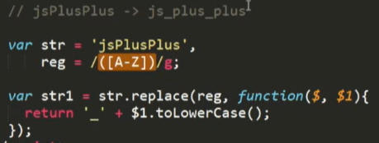

xxyyzz 转换成首字母大驼峰的XxYyZz
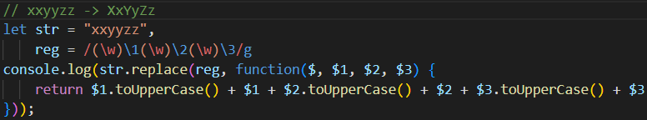

需要使用$符号时可以在$符号前面加上$符号
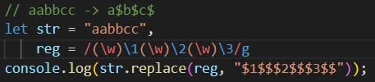

去重(靠在一起的重复值)
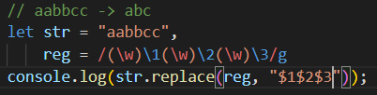
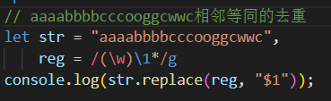

去除空格
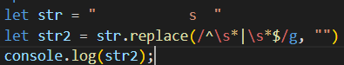 *改为+

100000000 -> 100,000,000
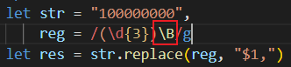

结果
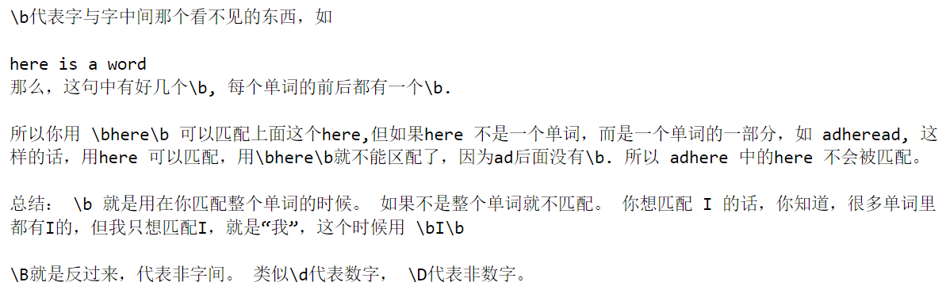

其他方法实现
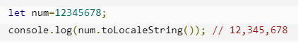

很难的题
解析正向预查、贪婪与非贪婪模式、replace方法 (qq.com) 1小时05分31秒
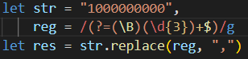
结果
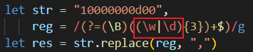

结果

字符串方法结合正则

※replace() 非常重要
String.replace() 只能匹配一次,不存在全局匹配
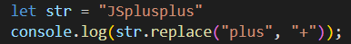
结果
使用正则匹配的表达式模式，实现全局匹配
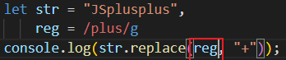
结果

xxyy进行转换成yyxx
下面不一定使用$符号，但是参数位置是一一对应的
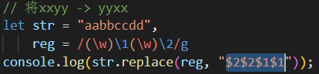
$1是第一个子表达式 (\w)
$2是第二个子表达式 (\w)

replace()第二个参数
还可以传入一个函数，函数由replace()里边帮我们调用
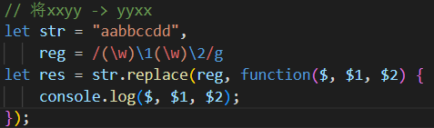
结果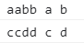
$是字符串里面被匹配出来的字符串
$1是第一个子表达式
$2是第二个子表达式

下面这种写法会报错 $2、$1是一个变量 需要使用 + 进行连接
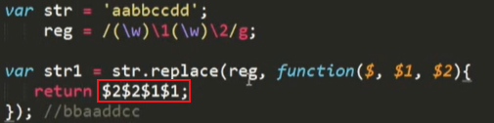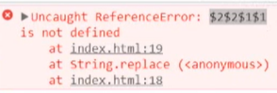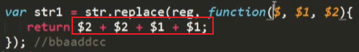

模板替换
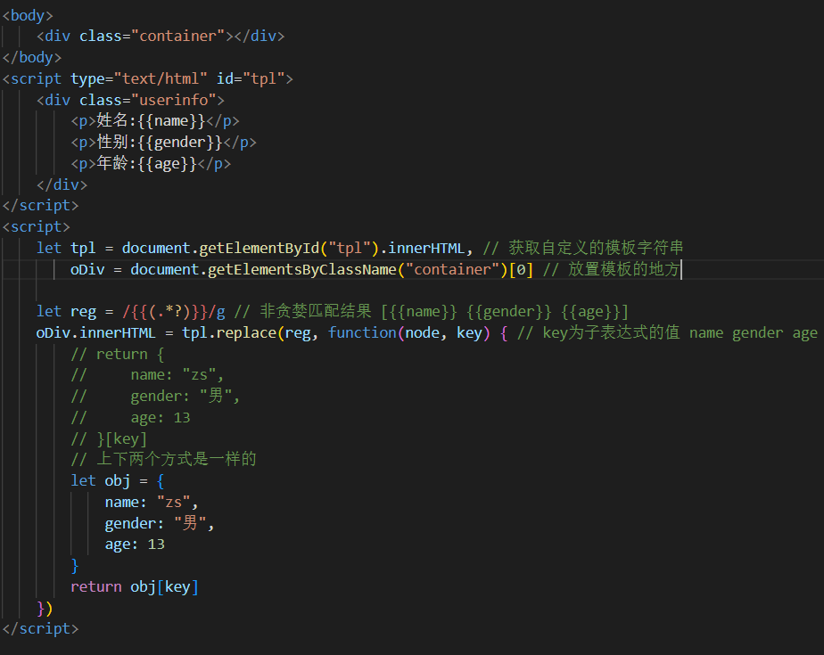
结果：
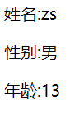
正向预查、贪婪与非贪婪模式、replace方法 (qq.com) 1小时12分44秒

